VII  РАЗРЕД | Друштво физичара Србије | ОПШТИНСКИ НИВО  27.2.2021.
VII  РАЗРЕД | Министарство просвете, науке и технолошког развоја Републике Србије | ОПШТИНСКИ НИВО  27.2.2021.
VII  РАЗРЕД | ЗАДАЦИ | ОПШТИНСКИ НИВО  27.2.2021.
- Два тела једнаких маса $m=\text{150}\text{ g},$ спојена лаком неистегљивом нити, по хоризонталној подлози вуче сила $F=3\text{ N,}$ која са подлогом заклапа угао од $\text{30}°$ (сл. 1). Одредити убрзање тела ако је сила трења занемарљива.
- На слици 2 приказан је график зависности интензитета брзине тела од времена. Нацртати график зависности интензитета убрзања од времена кретања тела.
- Први камен је пуштен да слободно пада са висине h. Други камен је после бачен вертикално наниже са исте висине почетном брзином . Ако су оба камена истовремено пала на тло, са које висине су започели кретање? Колико је време падања првог камена?
- Преко котура занемарљиве масе пребачен је неистегљив канап. О крајеве канапа окачена су тела маса и , као на слици 3. Одредити убрзање тела ако канап не проклизава и ако је занемарљив отпор ваздуха. Након ког ће времена од почетка кретања тело масе пасти на тло, ако се претпостави да је започело кретање са висине од тла?
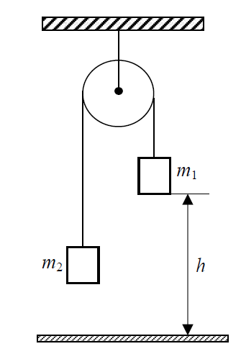
- Када се хомоген тег окачи о опругу у ваздуху, она се истегне за Δl₁=15,0 cm. Ако се исти тег потопи у глицерин густине , опруга се истегне за Δl₁=12,5 cm. Одредити густину материјала од ког је тег направљен. Занемарити густину ваздуха.

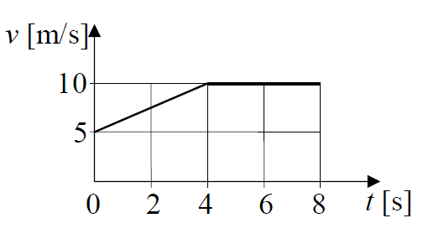
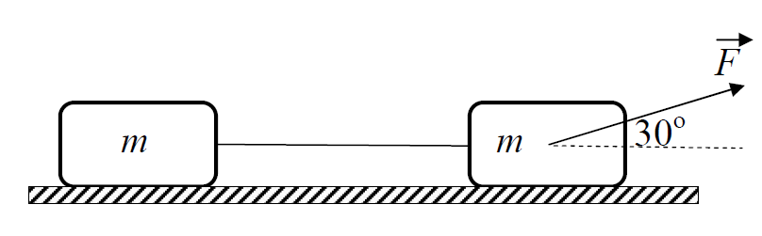

Слика 1 Слика 2 Слика 3

Напомене: Сва решења детаљно објаснити. Сваки задатак носи по 20 поена.
Свим такмичарима желимо успешан рад !
Задатке припремилa: Проф. др Андријана Жекић, Физички факултет, Београд
Рецензент: Проф. др Иван Манчев, ПМФ, Ниш
Председник комисије: Проф. др Мићо Митровић, Физички факултет, Београд

VII  РАЗРЕД | ОПШТИНСКИ НИВО  27.2.2021.
VII  РАЗРЕД | Друштво физичара Србије  Министарство просвете, науке и технолошког развоја Републике Србије
VII  РАЗРЕД | Решења задатака за VII разред
1. Први начин: Систем тела масе $2m$ убрзава хоризонтална компонента силе , [4п] па је $\frac{\sqrt{3}}{2}F=2\text{mа},$[8п], па је [7п+1п]
Други начин: На прво тело у правцу кретања делују [1п] и сила затезања конца [1п], а на друго тело сила затезања конца [2п]. Једначине кретања тела су: [4п], [4п]. Сабирањем ових једначина добија се , па је тражено убрзање система [7п+1п]

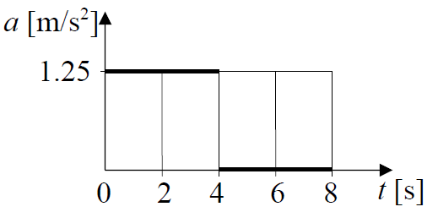
2. Са графика у задатку се види да се у временском интервалу [0 s - 4 s] тело креће равномерно убрзано са убрзањем .[7п] Од четврте до осме секунде тело се креће сталном брзином, тако да је убрзање у том временском интервалу једнако нули, односно .[7п] График зависности убрзања од времена је приказан на слици [3п+3п] - по три поена за два интервала.

3. Слободно падање првог камена описује се једначином [3п], а хитац наниже другог камена који је бачен након времена као [10п]. Комбиновањем ових једначина добија се време падања првог камена [4п+1п]. Висина са које тела почињу кретање је [2п].

4. Оба тела ће се кретати равномерно убрзано са истим убрзањем . Једначина кретања тела масе je [5п], а тела масе , [5п]. Из претходних једначина добија се убрзање система [4п+1п]. Пошто се тело масе креће равномерно убрзано са убрзањем без почетне брзине, време за које се спусти до подлоге биће [4п+1п].

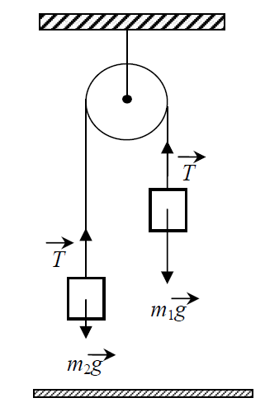
5. За тег окачен о опругу у ваздуху важи [2п]. Након потапања тега у глицерин [6п]. Из , следи [6п]. Заменом и , V је запремина тега, густина материјала од ког је направљен тег је [5п+1п].

Члановима комисије желимо успешан рад и пријатан дан!

